2020年MBA联考网报流程

报名三步法

1、注册登录
登陆网址：研招网：https://yz.chsi.com.cn/
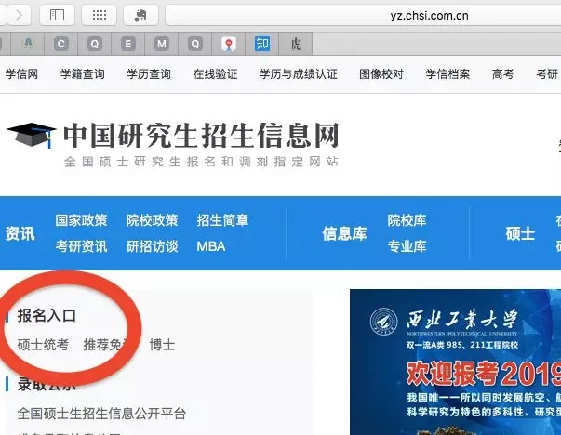
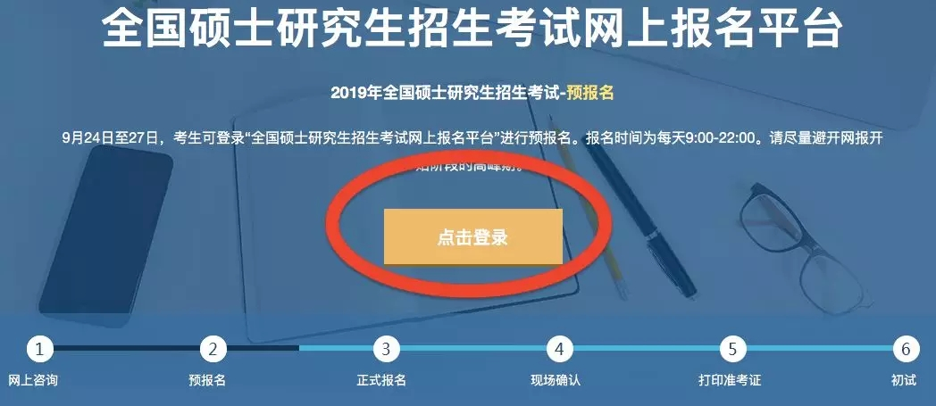
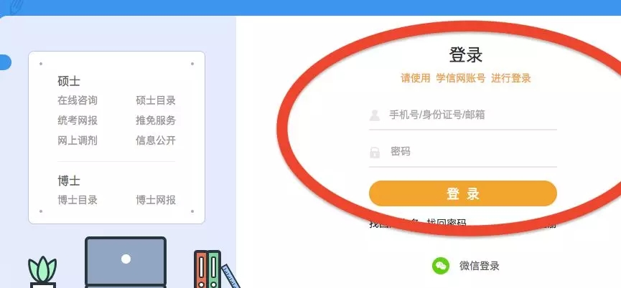

2、填写考生信息

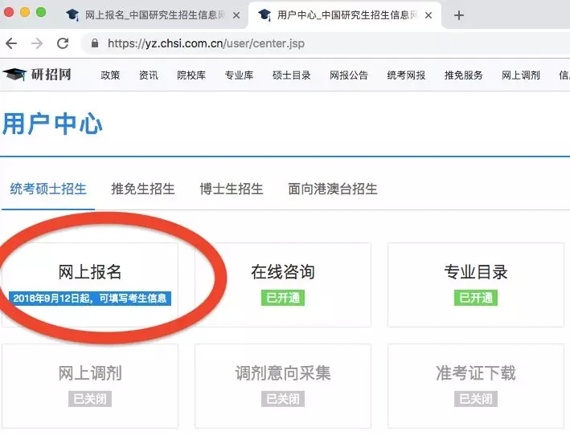
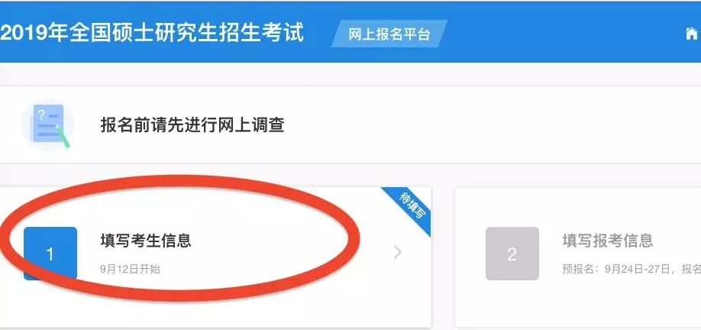
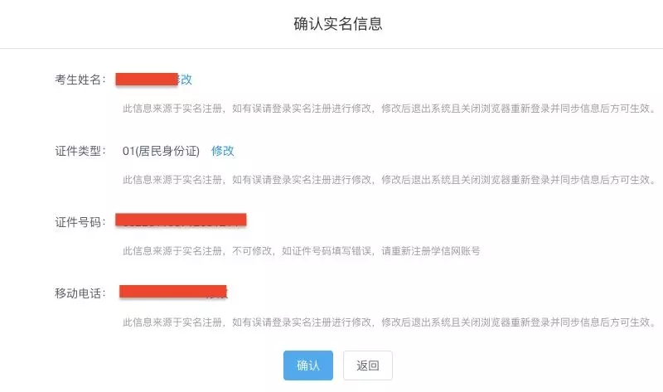
（确认个人实名信息）
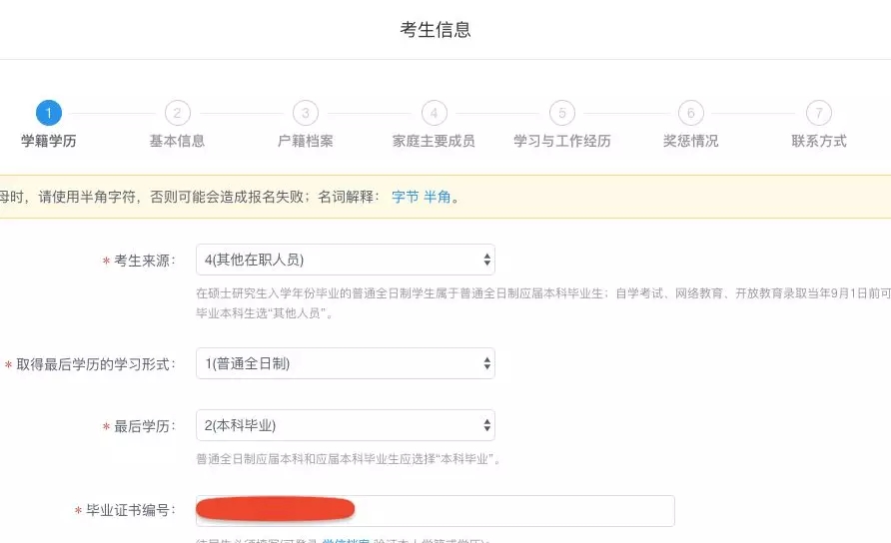
（填写考生信息）
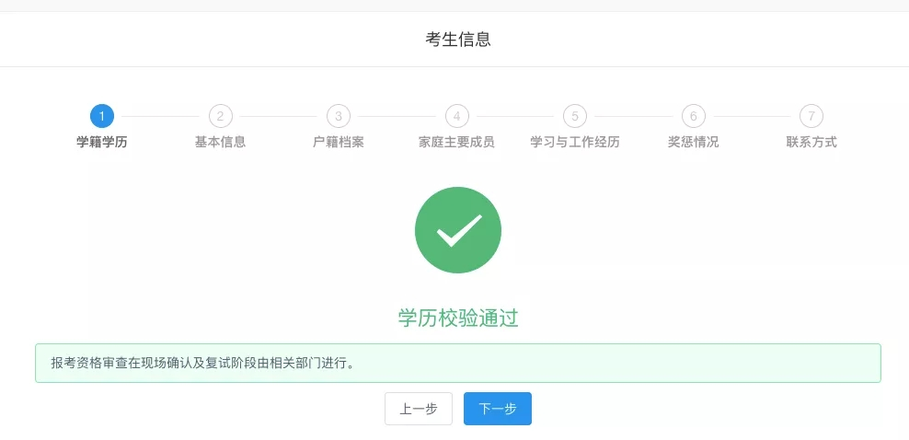
（确认考生信息）

3、填写报考信息
招生单位：33（浙江省）-10353（浙江工商大学）
考试方式：25（管理类联考）
报考类别：建议考生选择非定向
报考院系所名称：018（MBA学院）
报考专业：125100（（专业学位）工商管理）
学习方式：全日制/非全日制
考试科目：管理类联考
报考点：选择户籍所在地或者社保缴纳地
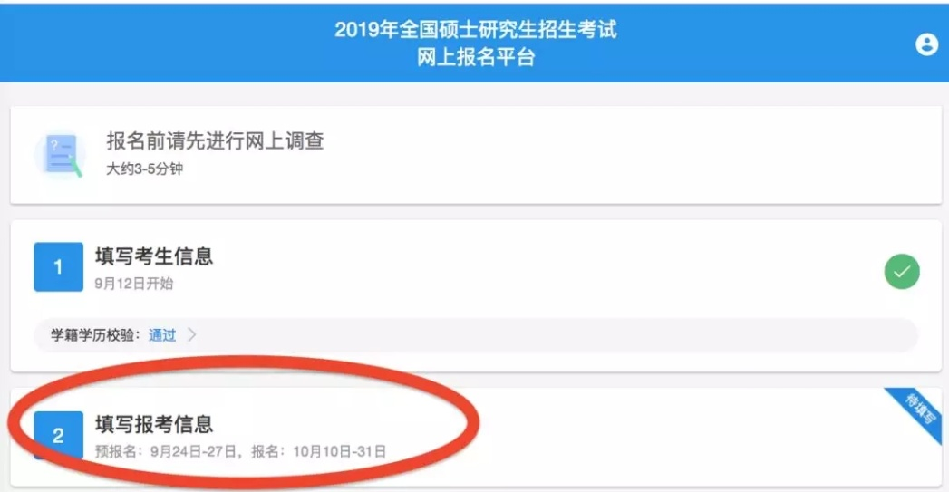
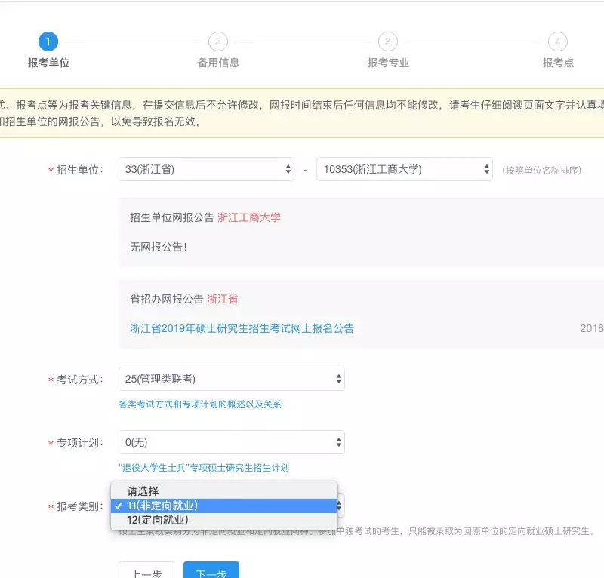
报考单位：浙江省→浙江工商大学→管理类联考→非定向/定向
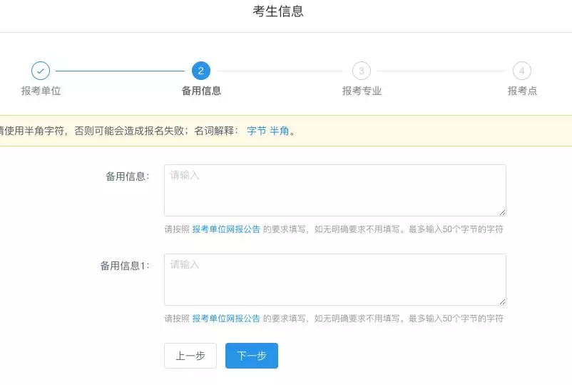
备用信息：可不填
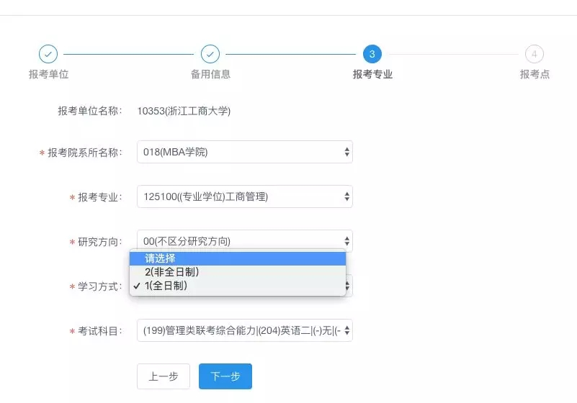
报考专业：MBA学院→专业学位工商管理→非全日制/全日制→管理类联考

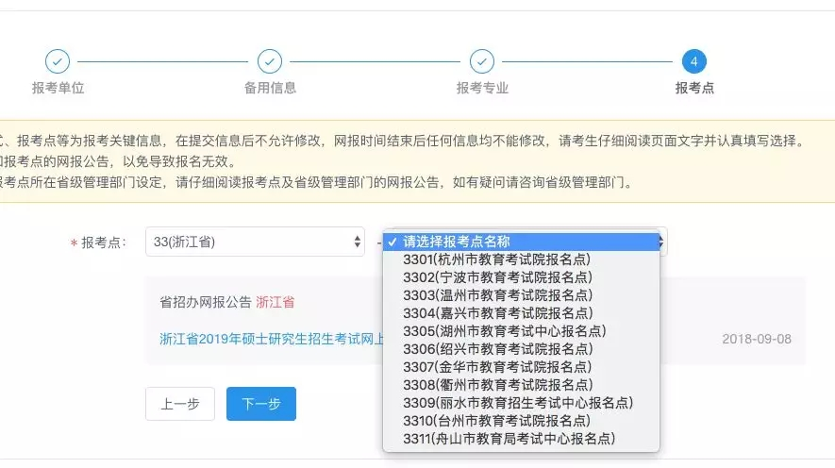
报考点：可以选择户籍所在地或者社保缴纳地

最后：确认报名信息

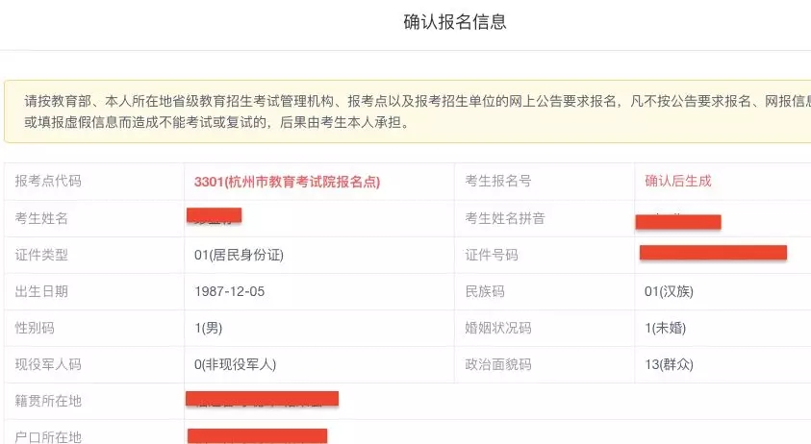
（确认报名信息）
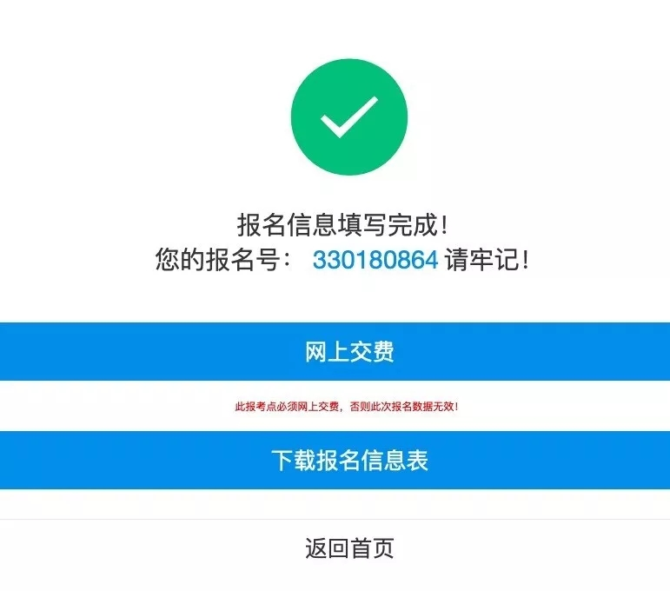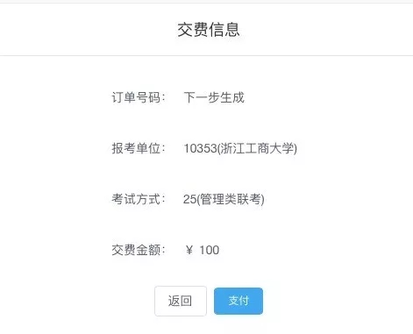
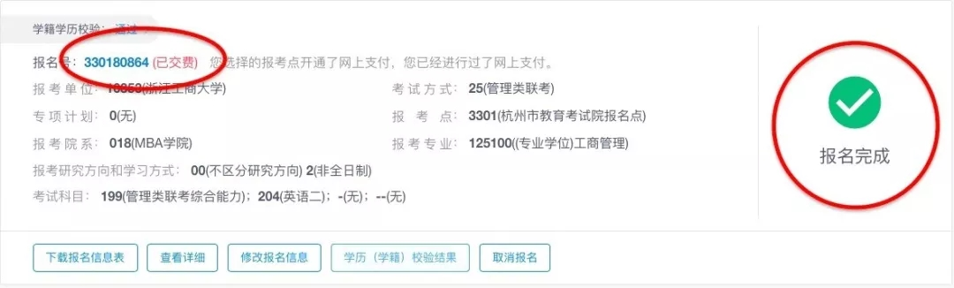

（确认学籍学历校验结果）

常见问题
想修改信息怎么办？
10月31日22:00网报结束前，考生可修改考生信息或重新填报报考信息。招生单位、考试方式和报考点等几项关键信息不允许修改。一位考生只能保留一条有效报名信息。逾期不再补报，也不得修改报名信息。
考生来源怎么填写？
考生来源可选择科学研究人员，高等教育教师，中等教育教师，其他在职人员，普通全日制应届本科毕业生，成人应届本科毕业生，其他人员等。
“考生来源”选择普通全日制应届本科毕业生，则“取得最后学历的学习形式”须是普通全日制。“考生来源”选择成人应届本科毕业生，则“取得最后学历的学习形式”须是成人教育。其他请根据实际情况填写。
重点来了，没有工作的往届生请选择“其他人员”，不要犹豫！
现场确认时间？
现场确认具体时间、要求由各省级教育招生考试机构根据本地区报考情况自行确定和公布。请考生及时关注各省级教育招生考试机构发布的公告，并按规定完成现场核对确认个人网上报名信息、缴纳报考费、采集本人图像信息等工作。逾期不再补办。
预报名已提交报名信息并缴费，还需要再做什么？
请牢记报名号、学信网账号和密码，下载报名信息表，及时关注网报公告等信息，在规定时间内到指定地点进行现场确认。
非定向和定向有什么区别？
定向：学生入学时，需要和学校、工作单位签订定向委培的协议，意为工作单位委托学校培养学员；若学生不需要与工作单位之间有关于上学的协议，则无需选择定向。非定向：不需要签订委培协议。（浙江工商大学MBA学院建议学员选择非定向，如若工作单位有要求，可选择定向。）
小提示：为方便考生快捷报名，网报系统增加了移动端页面适配，欢迎关注研招网公众号，使用移动端报考。
以上就是报名全过程啦
欢迎加入我们！

